

Наши учителя!

**Цомаева Раиса Георгиевна**

«Не жалей себя» – это самая гордая, самая красивая мудрость на земле. «Да здравствует человек, который не умеет жалеть себя!» - эти слова М. Горького относятся к одному из учителей нашей школы, учителю и воспитателю от Бога Раисе Георгиевне Цомаевой, для которой жить – значит работать, отдавать все силы, знания, умения и опыт воспитанию подрастающего поколения.   
Мастер – педагог, прекрасно подготовленный профессионально, одарённый учительским талантом, Раиса Георгиевна убеждена: важно не то, кем станут сегодняшние ученики, важно то, какими людьми они выйдут из стен школы, что унесут с собой в жизнь. Она учит, что учитель должен уметь поставить себя на место ученика, уметь жить его потребностями, интересами, разделять его мысли и чувства. Высокая профессиональная культура Раисы Георгиевны, благожелательность, тактичность, умение вселять в каждого надежду, она является настоящим другом и наставником для старшего и молодого поколения школы.   
Каждый день всегда заполнен до конца. И делает она это с большим удовольствием: было ли это проведение уроков, беседы с учителями и учениками, выступления перед родителями – всех ее дел не перечесть. Она любит работать. Часто можно слышать: «Что за человек?! На всё хватает времени! Как она это все успевает!!!» К ней можно прийти с бедой или радостью, за советом и за помощью. Рядом с Раисой Георгиевной отдыхаешь душой, и в то же время загораешься неукротимой энергией.

О Раисе Георгиевне можно говорить бесконечно, одно то что в ее трудовой книжке всего лишь одна запись от 1 сентября 1967г: «Приказом районо назначена учительницей начальных классов в Алагирскую среднюю школу №1». Она не только выпускница этой школы, но и человек, посвятивший ей полвека своей жизни.

Стр. 2





**Школьные новости**

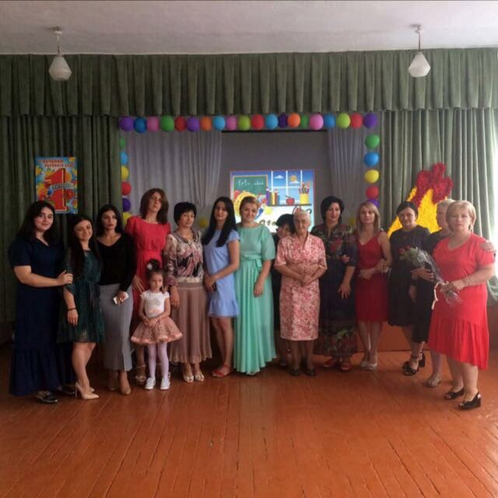

**1 сентября - День знаний! - 1 сентября 2017 г.**

1 сентября в нашей школе состоялась торжественная линейка! На линейке присутствовали учащиеся 1-х, 9-х и 11-х классов. Директор школы, Цаллагова М.В. поздравила всех

присутствующих с праздником и пожелала школьникам легко и с энтузиазмом осваивать новые предметы, получать новые знания, а учителям в свою очередь, относиться к работе

с душой и вдохновением, ведь только они способны зажечь в учениках тягу к учебе, развить в них умение думать, анализировать, сопереживать. По традиции, первоклассники

прочитали стихи посвященные дню знаний, а одиннадцатиклассники вручили им подарки.

Стр. 3



Школьный гороскоп

Рыбы, у доски вы не молчите, Что узнали, говорите. Будет легче в школе жить. И с науками дружить!

Водолей - душа друзей!

Не о чём ты не жалей.

Будет школа, как отрада

Ждёт в грядущий год награда!

Очень меткий наш Стрелец

Прямо скажем - Молодец!

Ты найди в ученье цели,

Будешь ты весь год при деле!

Не бодайтесь, Козероги.

Ждут вас дальние дороги

По стране открытий разных. И побед разнообразных!

Скорпионы, ваше жало Даже поострей кинжала.

Будьте вы ко всем добрей,

И найдёте вы друзей!

Ох, и шатки вы, Весы!

Это знаем я и ты.

Вы удачи добивайтесь,

В школе честно занимайтесь!

Близнецам нужно терпенье,

Трудно вдруг пойдёт ученье,

Или просто наважденье,

Будет вам труднее всех,

Но придёт и к вам успех!

Девы, в школе вы, конечно,

Очень обаятельны!

Ждут вас новые победы!

Точно, обязательно!

Школа - дом родной, Тельцы!

Если так, вы молодцы!

Со школой будете дружить,

Интересней будет жить!

Гордым Львам, не гоже вам

"Двойки" получать.

Вы отличники по жизни,

Будет всё на "пять"!

Раки, вы вперёд идите,

Да уроки все учите!

Тогда будет ждать вас приз.

Нужный ракам всем сюрприз!

Овны в школу вы ходите,

Взрослым, Овны, не грубите.

Дорожите каждым днём,

Знания найдёте в нём!

Стр. 4



**Фотосет**

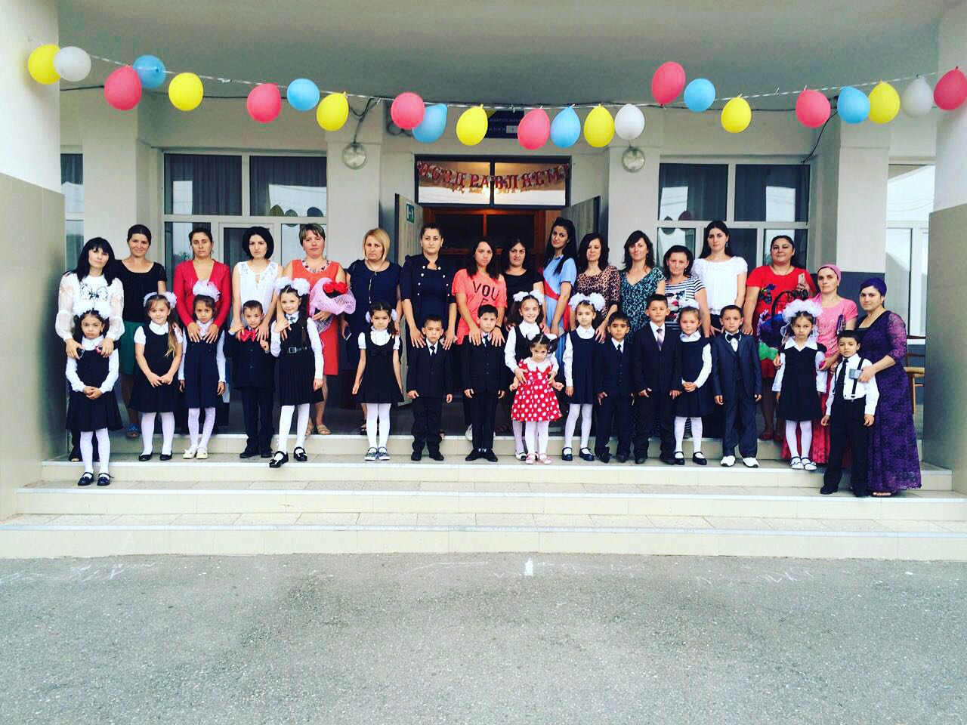

Стр. 5



*Стр. 5.*

*Стр.4.*

*Стр. 3.*

*Стр. 2.*

* *Школьные новости.*
* *Школьный гороскоп.*
* *Наши учителя!;*

Газета СОШ № 1

**Выпуск № 1 2017 г**

Сентябрь

По ту сторону звонка!

В этом номере:

* *Фотосет.*

*Стр. 1.*

Номер подготовили:

Главный редактор- Цебоева Дз.И., помощники редактора- Габараева М, Бутаева З, Калоева Л.

**Структурное подразделение муниципального казенного общеобразовательного учреждения средняя общеобразовательная школа № 2 г. Алагира**